Reedukačné cvičenia
Zraková percepcia
Rozlišovanie b-d cez hru.
Pomôcky: 2 panáčikov, kocka
Hra je vhodná – pre prvý stupeň a u detí, ktoré zamieňajú grafémy b-d
Cieľ hry – rozlišovanie grafémy b-d, utvrdzovanie čítania grafémy b-d cez zrakové vnímanie, zautomatizovanie správneho tvaru grafém b-d.
Na štart k písmenku b a k písmenku d dáme panáčika. Dieťa hádže kockou, ak hodí na kocke číslo od 1 do 3 posunie panáčika na písmenku b o jedno okienko. Ak hodí na kocke číslo od 4 do 6 posunie panáčika na písmenku d o jedno okienko. Vyhrá to písmenko, pri ktorom panáčik príde do cieľa ako prvý.
Modifikáciou hry je: ak dieťa nie len posunie panáčika (1až3 písmenko b a 4až6 písmenko d) o jedno okienko ale musí vymyslieť slovo na danú hlásku, obtiahnuť prstom dané písmenko v strede riadku a pod.
Trvanie: hru by ste mali hrať s deťmi po dobu zautomatizovania správneho tvaru hlásky dieťaťom. Hra by mala byť realizovaná v pravidelných intervaloch 2-3x do týždňa, cca 10-15 minút.
Ak sa rodič hrá spolu s dieťaťom, môžeme predpokladať, že dieťa bude motivované nad vami vyhrať a bude takúto reedukáciu/tréning/stimuláciu vnímať skôr ako zábavu a hru. Ak s dieťaťom ako rodič hrám a vyžadujem aby hru dohralo aj v prípade, že sa mu nedarí, učím ho dodržiavať pravidlá. Naučí sa činnosť dokončiť, učí sa zvládať prehru. Učíte tak svoje dieťa, že neúspechy sú prirodzené a že je obrovskou chybou vzdať sa bez boja. Ak ako rodič svojmu dieťaťu ukazujete, že prehru zvládate s pokojom a nevzdávate sa. Tieto situácie môžete využiť aj na rozhovor s dieťaťom a vysvetliť mu, že prehry patria k životu. Sú dôležité na to, aby sme sa naučili byť pokornejší a viac sa snažili. Nezabudnite zdôrazniť, že snaha je síce nevyhnutná, ale niekedy zohráva podstatnú rolu i šťastie či náhoda, ktoré sa ovplyvniť nedajú.

KTORÉ PÍSMENKO VYHRÁ
CIEĽ
b |  | d
b |  | d
b |  | d
b |  | d
b |  | d
b |  | d
b |  | d
b |  | d
b |  | d
ŠTART

Zraková percepcia
Vyhľadávanie chýb vo vete, v slovách
Pomôcky: batéria slov, batéria viet
Cieľ: vedieť zrakom vyhľadať chyby, zamerať pozornosť na gramatický jav, rozvíjať zrakovú pozornosť
Úloha je vhodná – pre prvý stupeň a u detí, ktoré si nevedia chyby v texte samé vyhľadať a opraviť
Trvanie: v pravidelných intervaloch 2-3x do týždňa, cca 10-15 minút. Zadávať také množstvo viet/slov aby ich dieťa dokončilo. Začíname menším počtom úloh, menej ale často má pre dieťa väčší význam ako neustále dlhodobé doučovania. Ak ako rodič vnímate, že úlohy zvláda, môžete postupne pridávať 2 vety naviac, 10slov naviac a pod. Ak dieťa chybu vyhľadať nevie, v začiatkoch mu slovo, v ktorom je chyba podčiarknite. Pri ďalších tréningoch podčiarkujte chybné slová v každej druhej vete a postupne necháme dieťa vyhľadávať chyby samé. Ak chybu nájde, opraví ju a vyvodí gramatiku, malo by vám vysvetliť/ zdôvodniť prečo slovo opravuje tak ako ho opravuje (napríklad: nábytok je tvrdé ý pretože je to vybrané slov a pod.)
Chybičkový diktát.
Nájdi chybu a opravte ju.
Mama uložila do postele malého bratčeka.
Na rohu pod lipou zastala tučná predavacka gastanov.
Z dvorov sa hneď začali zbiehať kupci.
Veľmi pekne píše.
Kde si kúpil tento nôž?
Pozri, ako tie kački plávajú po rieke.
Koze sa od rozpaleneho dimu pripálila brada.
Tucna tetka prekvapene zazmurkala.
Prelozila si lopatku z jednej ruki do druhej a klop nou hus po zobaku.
Napísané slová sú nesprávne. Nájdite v nich chybu a opravte ich.
papeir obzar popievka tvet tefelón
čej rapadajka papkira hopár lakendár lemódia haro
stapo helipoktéra harvany kraciba sanikta pojok láksa srpavodlivosť
meir kakatomby makovcia hakni Solvensko Mikluáš abedace

Doplň do slov chýbajúci dĺžeň.
Zahrada, baklažan, pav, kalendar, hadanka, luka, Tonka, mur, komar, kraľ, kolač, hrba, uterak, prednaška,
kominar, muka, pracka, baseň, školak, rano, kava, ľavak, autobusova zastavka, šeda, umyvadlo, luka

Doplň do slov chýbajúci mäkčeň.
Taska, prsať, masľa, ruza, domcek, papuce, koseľa, cervenú, muz, sunka, Ruzomberok, stát, vrcať, ocko, kolko, jesen, kacka, macka, pel, lad, zila, mec, zena, dzús, lekáren, ruzová, peciatka, síp, sit, húpacka

Sluchová percepcia
Obrázková analýza/syntéza slova
Pomôcky: kartičky s obrázkom a s možnosťou roztrihania podľa hlások
Aktivita je vhodná – pre prvý stupeň a u detí, ktoré majú problém s hláskovou analýzou a syntézou slov.
Cieľ hry – rozvíjať analýzu a syntézu slova s využitím zrakovej opory v podobe rozstrihaných obrázkov.
Analýza a syntéza slova je nutná pre správne čítanie a písanie. Dieťa má zložiť správne poradie hlások tak aby vzniklo slovo. Či dané slovo správne zložilo si môže samo overiť, na základe správne zloženého obrázku. Znovu postupujeme od jednoduchšieho k zložitejšiemu (začíname trojhláskovými, štvorhláskovými slovami a postupne pridávame slová s viacerými hláskami), začíname skladať slová s jedným obrázkom, pri ďalších cvičeniach môžeme predložiť dieťaťu viac slov naraz a dieťa má vyhľadať správne hlásky a uložiť ich v správnom poradí. Overenie si dieťa môže znovu spraviť samo cez správne zložený obrázok.
Modifikáciou hry je: po zložení obrázku dieťa vymyslí vetu na dané slovo (zameriate sa tým aj na rozvoj slovnej zásoby a verbálnej pohotovosti) alebo slovo napíše.
Trvanie: aktivity s kartičkami by mali byť realizovaná v pravidelných intervaloch 2-3x do týždňa, cca 10-15 minút.
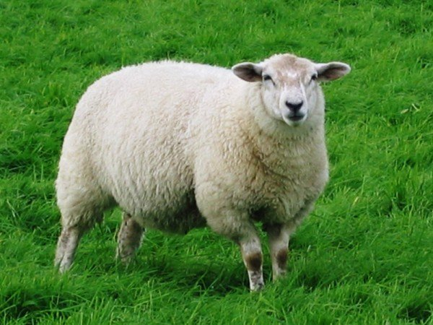
O | V | C | A
L E V

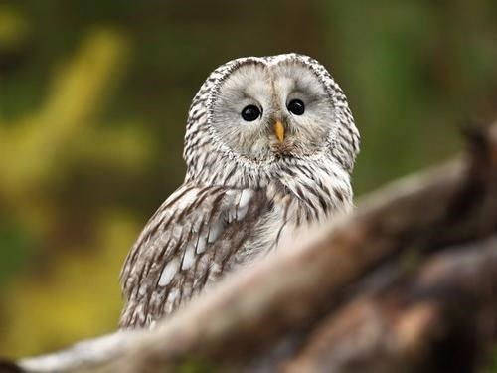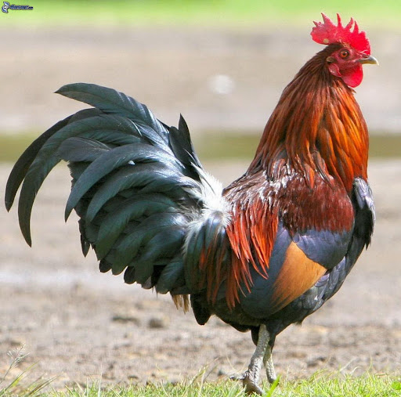
S O V A K O H Ú T

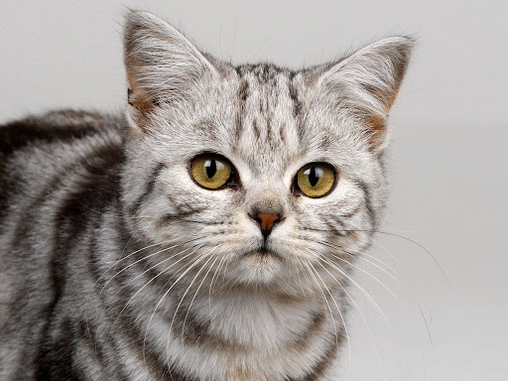  M A Č K A M E D V E Ď

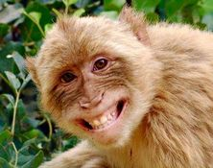
S L O N O P I C A
Obrázková analýza/syntéza slabiky
Pomôcky: kartička so slovami a tabuľka so slabikami s možnosťou rozstrihania
Aktivita je vhodná – pre prvý stupeň a u detí, ktoré majú problém so slabikovou analýzou a syntézou slov, s čítaním, písaním slov .
Cieľ aktivity – rozvíjať analýzu a syntézu slova s využitím zrakovej opory
Analýza a syntéza slova je nutná pre správne čítanie a písanie. Dieťa má prečítať slová na kartičke a poskladať rozstrihané slabiky do slov. Či dané slovo správne zložilo si môže samo overiť- porovnať svoje zložené slovo, so slovom napísaným na kartičke.. Znovu postupujeme od jednoduchšieho k zložitejšiemu (začíname s menším počtom slov, postupne pridávame viac slov a na záver môžeme zadať všetky slová z kartičky )
Modifikáciou hry je: po zložení slov dieťa vymyslí vetu na dané slovo (zameriate sa tým aj na rozvoj slovnej zásoby a verbálnej pohotovosti) alebo slovo napíše. Na kartičke vyfarbí dlhé slabiky zelenou, tvrdé slabiky modrou, mäkké slabiky červenou a pod.
Trvanie: aktivity s kartičkami by mali byť realizovaná v pravidelných intervaloch 2-3x do týždňa, cca 10-15 minút.
váza, vidí, palác, misa, mucha, lúka, číta, píše, vezú, dyňa, hady, sedí, hody, chodí, kosti, krúti, balet, noty, motýľ, štyri, plány, nitka, zelený, melóny, rany, výlet, robota, vata, chaty, vety, šaláty, drôty, ticho, močiar, losos, komár, mokrý, škola
vá | za | vi | dí | pa | lác | mi | sa | mu | cha
lú | ka | čí | ta | pí | še | ve | zú | dy | ňa
ha | dy | se | dí | ho | dy | cho | dí | kos | ti
krú | ti | ba | let | no | ty | mo | týľ | šty | ri
plá | ny | nit | ka | ze | le | ný | me | ló | ny
ra | ny | vý | let | ro | bo | ta | va | ta | cha
ty | ve | ty | ša | lá | ty | drô | ty | ti | cho
mo | čiar | lo | sos | ko | már | mo | krý | ško | la

Pamäť
Uhádni a nájdi
Pomôcky: rôzne predmety alebo hračky, obrus, šatka
Aktivita je vhodná – pre prvý stupeň a u detí, ktoré majú problém so zapamätaním si
Cieľ aktivity – rozvíjať pamäťové schopnosti dieťaťa a schopnosť pohotovejšieho osvojovania si nových poznatkov.
Deti si dokážu ľahko zapamätať úlohy, texty/fakty a pod., ale iba ak je materiál pre ne zaujímavý. Preto pracujeme s predmetmi, s hračkami, ktoré má dieťa obľubuje. Na stôl pod obrus uložíme predmety/hračky. Do piatich sekúnd si dieťa môže pozorne predmety/hračky prezrieť očami. Predmety/hračky zakryjeme a dieťa následne vymenuje, čo si zapamätalo. Môžeme túto aktivitu uchopiť ako súťaž dieťa-rodič, súrodenci-rodič. Vyhráva ten, kto získa najviac bodov (bez chýb – 10 bodov, 1-2 chyby-8 bodov, 3-5 chýb – 5 bodov, 6 a viac chýb – 1 bod) Predmety/hračky môžete obmieňať, dopĺňať a pod.
Modifikáciou hry je: predmet, predmety, ktoré dieťa vymenuje môže pod obrusom nahmatať rukou a predmet vybrať. Z uhádnutých predmetov/hračiek vymyslieť a zložiť vetu.
Trvanie: aktivity by mali byť realizovaná v pravidelných intervaloch 2-3x do týždňa, cca 10-15 minút.
Encyklopédia
Aktivita je vhodná – pre prvý stupeň a u detí, ktoré majú problém so zapamätaním si, s verbálnou pohotovosťou
Cieľ aktivity – rozvíjať pamäťové schopnosti dieťaťa a verbálnu pohotovosť dieťaťa
Trvanie: aktivity by mali byť realizovaná v pravidelných intervaloch 2-3x do týždňa, cca 10-15 minút. Jednej téme je vhodné venovať sa 5 minút.
Napíš alebo vymenuj na túto tému čo najviac slov: 1) škola, 2) matematika, 3) hudba, 4) kniha, 5) umenie, 6) ročné obdobia, 7) etika, 8) šport, 9) skladatelia, 10) spisovatelia, 11 ) vedci a pod.

Pamätaj a rozmýšlaj
Aktivita je vhodná – pre prvý stupeň a u detí, ktoré majú problém so zapamätaním si, s verbálnou pohotovosťou
Cieľ aktivity – rozvíjať pamäťové schopnosti dieťaťa a verbálnu pohotovosť dieťaťa, tiež rozvoj slovnej zásoby
Trvanie: aktivity by mali byť realizovaná v pravidelných intervaloch 2-3x do týždňa, cca 10-15 minút.
Úlohou dieťaťa je zapamätať si všetky zvieratá, ktoré sú na obrázkoch a následne odpovedať na otázky. Modifikáciou hry je zapamätať si, v ktorom riadku sú zvieratá, v ktorom stĺpci a pod. Otázky vymýšľame a prispôsobujeme veku a schopnostiam dieťaťa.

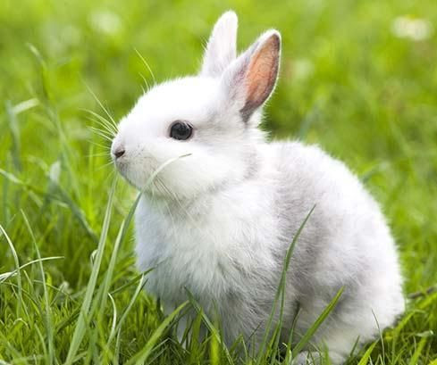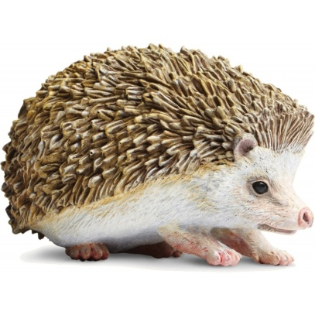
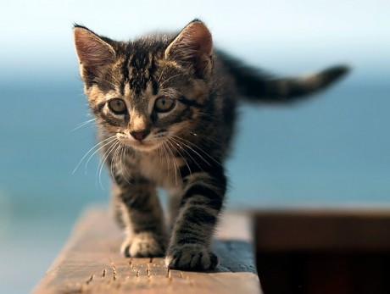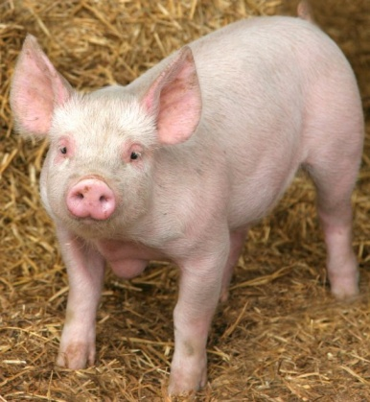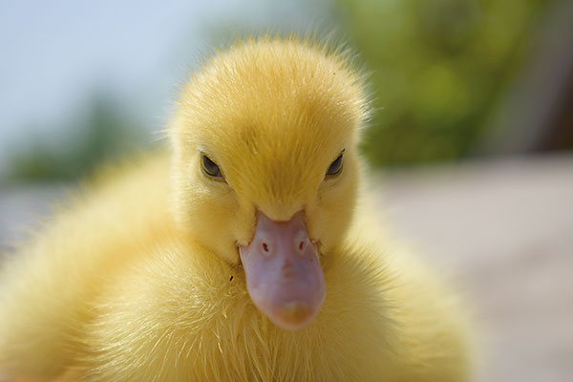
- Vymenuj všetky zvieratá, ktoré si si zapamätal.
- V ktorom riadku je kačka, v ktorom je medveď, v ktorom je vlk?
- V ktorom stĺpci je ježko, v ktorom je kôň, v ktorom je lev?
- Ktoré zvieratko je v pravo hore, v pravo dole?
- Ktoré zvieratko je v ľavo hore, v ľavo dole?

Hľadaj a počítaj
Aktivita je vhodná – pre prvý stupeň a u detí, ktoré majú problém s krátkodobou pamäťou a pozornosťou.
Cieľ aktivity – rozvíjať krátkodobú pamäť a zrakovú pozornosť.
Trvanie: aktivity by mali byť realizovaná v pravidelných intervaloch 2-3x do týždňa, cca 10 minút.
Úlohou dieťaťa je hľadať a určiť počet zvierat na obrázku. Dieťa má nájsť počet: psov, motýľov, vtákov, opíc, koňov, kengur, levov, slonov, zajacov, nosorožcov.....
Modifikáciou hry je vymyslieť vetu na dané slovo, určiť, kde sa zviera nachádza (hore, dole, v pravo, v ľavo...).


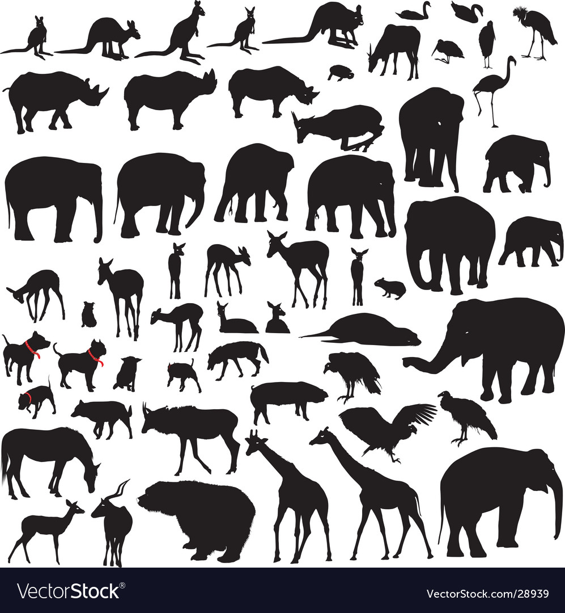
Koncentrácia pozornosti
Farebná paleta
Pomôcky: batéria farebných slov
Aktivita je vhodná – pre prvý stupeň a u detí, ktoré majú problém pozornosťou
Cieľ aktivity – rozvíjať pozornosť dieťaťa a schopnosť sústrediť sa.
Nepozornosť je výsledkom zamerania sa detí na všeobecné, nie na konkrétne veci. Neustály tréning pozornosti a pamäti je kľúčom k formovaniu zručností potrebných pre efektívne a úspešné učenie sa u detí a žiakov prvého stupňa ZŠ. Podstatou úlohy je aby dieťa pomenovalo farby, ktorými sú slová napísané. Malo by pozornosť zamerať na farbu, nie na čítanie slova.
Trvanie: aktivity by mali byť realizovaná v pravidelných intervaloch 2-3x do týždňa, cca 10-15 minút.

modrá zelená červená čierna žltá
žltá červená zelená žltá čierna
zelená modrá červená čierna modrá
žltá čierna modrá zelená červená
čierna žltá zelená červená modrá
modrá čierna červená zelená žltá
červená žltá modrá čierna zelená

„Zakázané písmeno“
Pomôcky: batéria slov/otázok
Aktivita je vhodná – pre prvý stupeň a u detí, ktoré majú problém pozornosťou a s aktívnym počúvaním
Cieľ aktivity – rozvíjať pozornosť dieťaťa a schopnosť sústrediť sa.
Nepozornosť je výsledkom zamerania sa detí na všeobecné, nie na konkrétne veci. Neustály tréning pozornosti a pamäti je kľúčom k formovaniu zručností potrebných pre efektívne a úspešné učenie sa u detí a žiakov prvého stupňa ZŠ. Podstatou úlohy je aby dieťa odpovedalo na položené otázky. Dieťa má odpovedať tak aby vo svojej odpovedi/v slovách nepoužil zakázané písmeno
Trvanie: aktivity by mali byť realizovaná v pravidelných intervaloch 2-3x do týždňa, cca 10-15 minút.
Zakázané písmeno: A, E, I, O, U, M, N, P.....
Koľko máš rokov? Kde bývaš? Aké jedlo máš najradšej? Kde chodíš do školy? Koľko máš rokov? Aký darček by si chcel dostať? Kde si bol na dovolenke? Aký šport sa ti páči?
„Čo sa zmenilo?“
Pomôcky: rôzne drobné predmety (guma, ceruzka, pero, zápisník, .......)
Aktivita je vhodná – pre prvý stupeň a u detí, ktoré majú problém pozornosťou
Cieľ aktivity – rozvíjať pozornosť dieťaťa a schopnosť sústrediť sa.
Nepozornosť je výsledkom zamerania sa detí na všeobecné, nie na konkrétne veci. Neustály tréning pozornosti a pamäti je kľúčom k formovaniu zručností potrebných pre efektívne a úspešné učenie sa u detí a žiakov prvého stupňa ZŠ. Na stôl sa rozmiestnia drobné predmety (cca 10-15 kusov). Dieťa si cca 30 sekúnd prezerá usporiadanie predmetov na stole, následne odchádza od stola a rodič premiestni 4 predmety na iné miesto. Následne dieťa zisťuje, ktoré predmety na stole boli premiestnené.
Trvanie: aktivity by mali byť realizovaná v pravidelných intervaloch 2-3x do týždňa, cca 10-15 minút.
„Stratili sa číslice?“
Pomôcky: tabuľka s číslicami
Aktivita je vhodná – pre prvý stupeň a u detí, ktoré majú problém pozornosťou
Cieľ aktivity – rozvíjať pozornosť dieťaťa a schopnosť sústrediť sa.
Nepozornosť je výsledkom zamerania sa detí na všeobecné, nie na konkrétne veci. Neustály tréning pozornosti a pamäti je kľúčom k formovaniu zručností potrebných pre efektívne a úspešné učenie sa u detí a žiakov prvého stupňa ZŠ. Dieťaťu predložíme číselnú tabuľku, úlohou dieťaťa je prečítať, čo najrýchlejšie rozhádzané čísla v tabuľke a dopísať chýbajúce číslice.
Trvanie: aktivity by mali byť realizovaná v pravidelných intervaloch 2-3x do týždňa, cca 10-15 minút.
2 | 7 | 22 | 3 | 19
 | 10 |  |  | 20
11 |  | 13
 | 17 |  | 9
14 |  | 12 | 24 | 4
Motorika, grafomotorika
Správny úchop
Je vhodné počas písania, kreslenia dieťaťa, pri vypracovávaní domácich úloh dbať na správne držanie pera, pasteliek
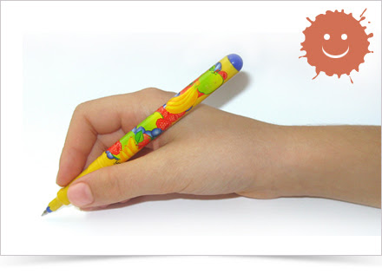
K správnemu úchopu dieťaťu môžu napomôcť rôzne pomôcky – násadky, trojhranné ceruzky a pod.
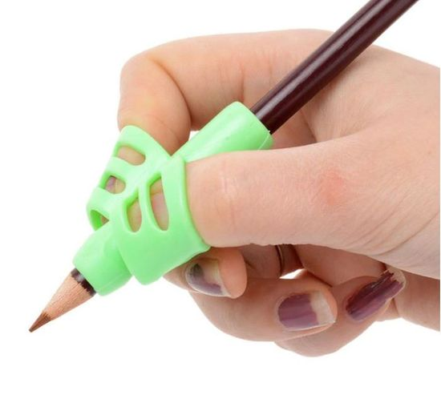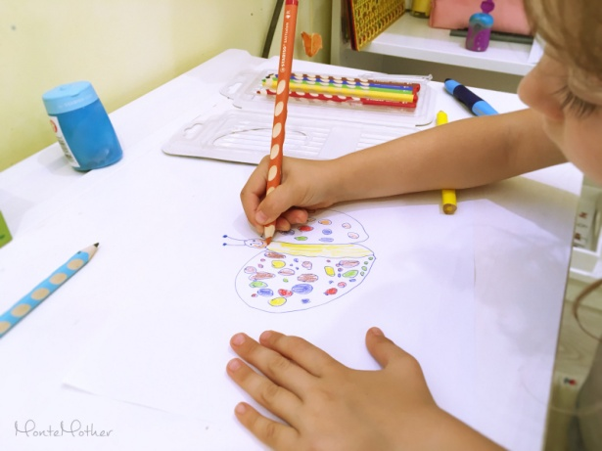

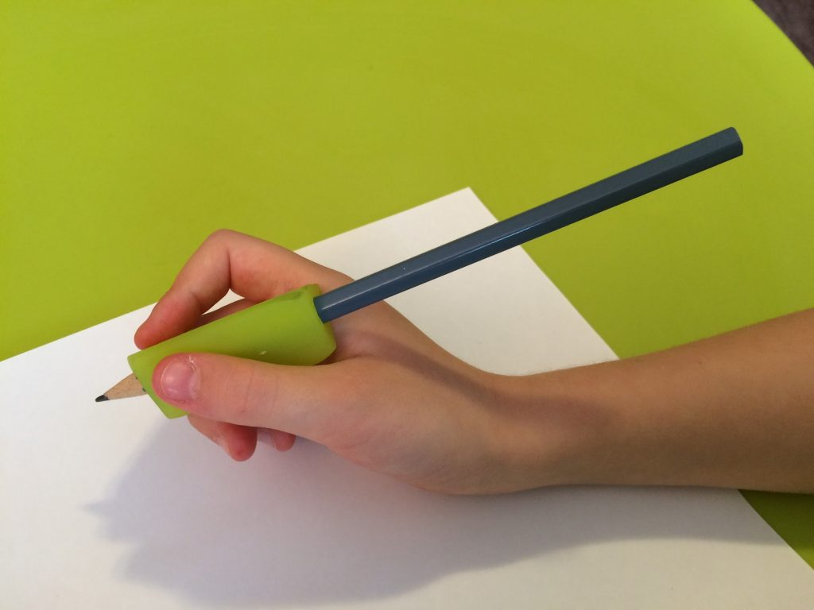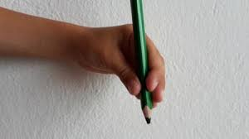

Podporiť silu a pružnosť svalov a kĺbu palca
Aktivity:
Premiestňovanie predmetov (rôznej veľkosti) pinzetou. Kreslenie do múky/piesku na podložke
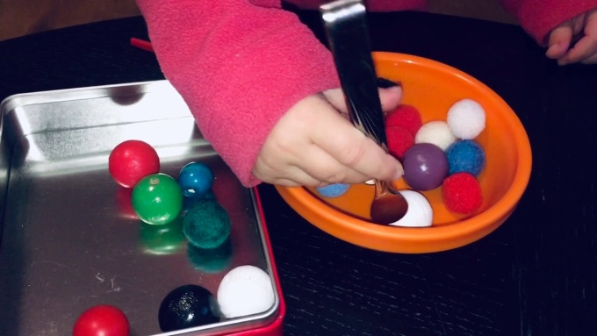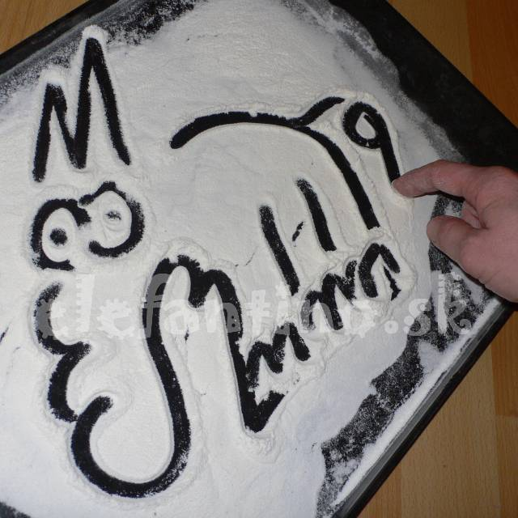

Modelovanie, práca s tekutým pieskom Navliekanie rôznych predmetov
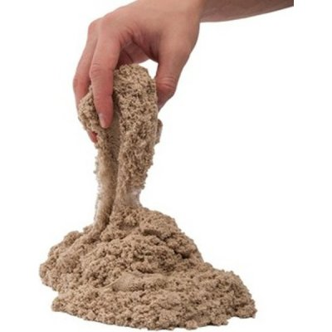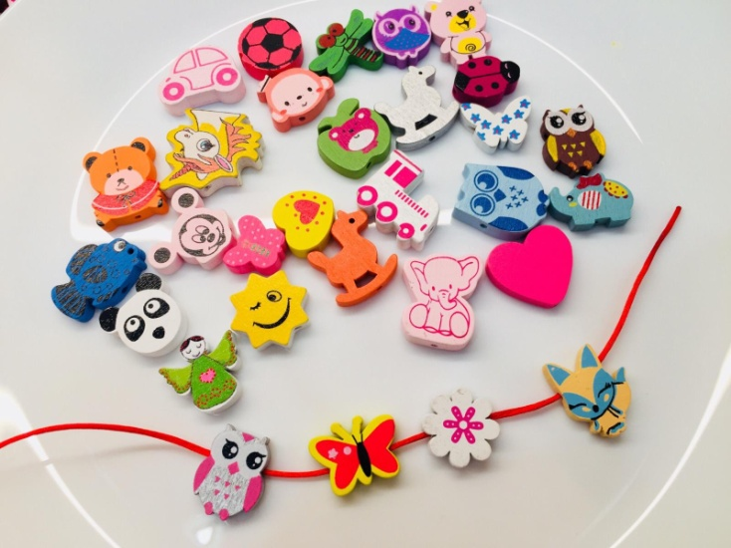
Koordinácia celého tela – hra Twister
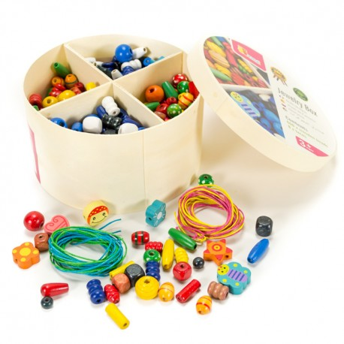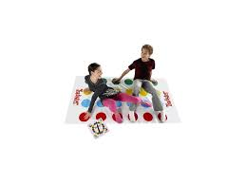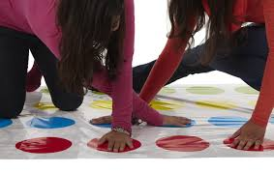
Odporúčame ďalšie hry, pracovné materiály, s ktorými sa nie len zabavíte ale aj podporíte kognitívne funkcie vašich detí:
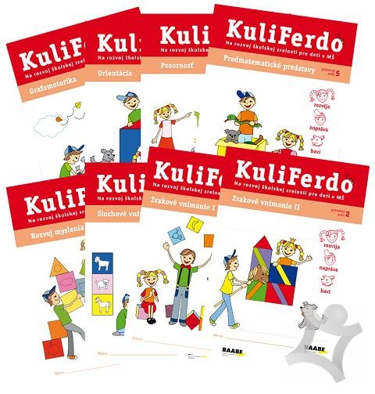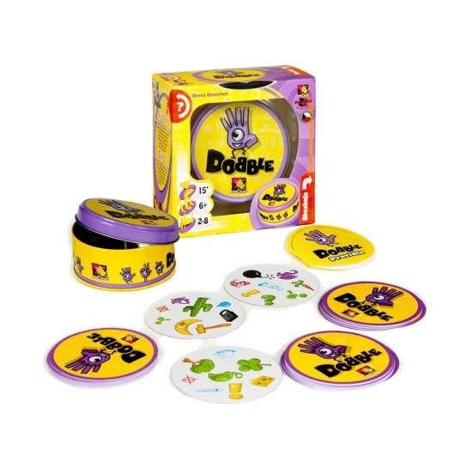
Schubi kartičky
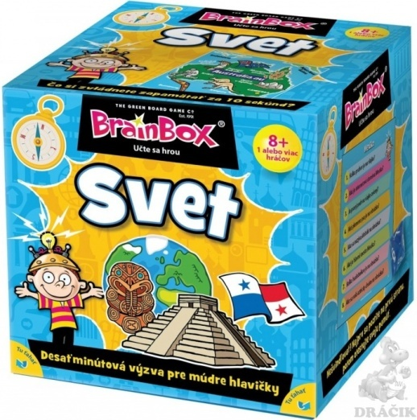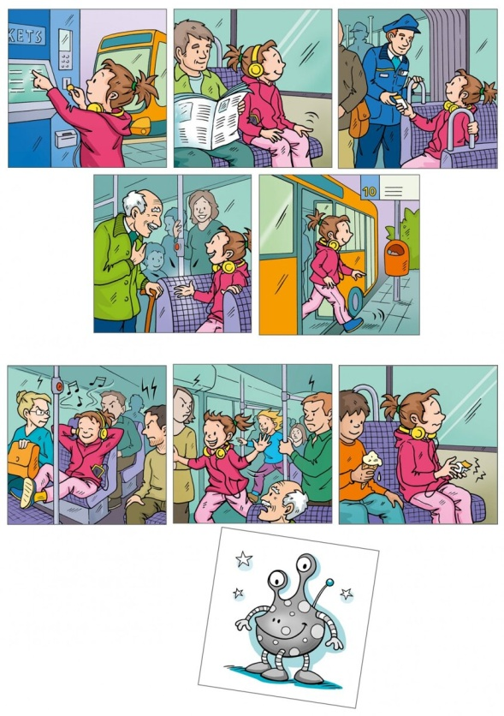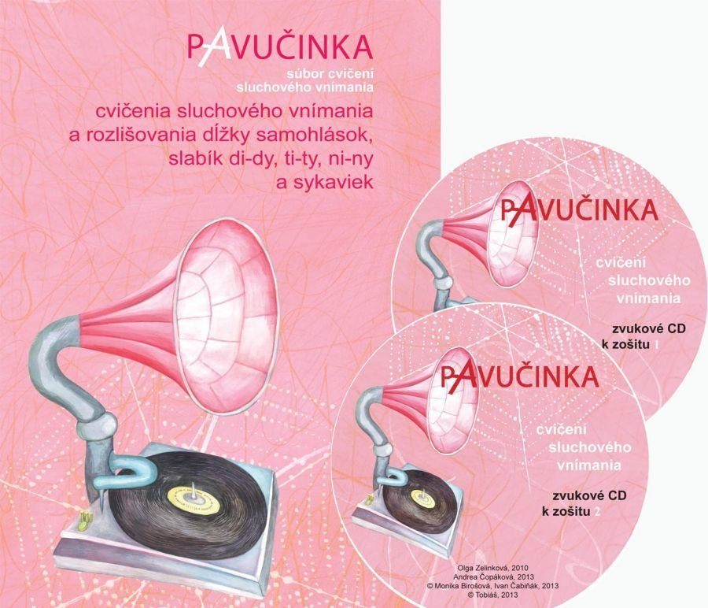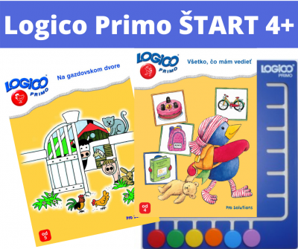
Internetové zdroje:
https://www.gamesforthebrain.com/
http://www.zsibrezolupy.biznisweb.sk/
https://www.pinfhry.sk/
https://www.gramar.in/sk/
https://www.matika.in/sk/
https://www.smejo.info/
http://detskeprogramy.szm.com/

Spracovala: Mgr. Katarína Tomanová,
Centrum pedagogicko-psychologického poradenstva a prevencie, Považská Bystrica, 30.11.2021

